بسم الله الرحمن الرحيم

رؤية تحليلية
أكراد بلا دولة
قضية الأكراد جزء من قضية تحرير المنطقة من الهيمنة الأجنبية

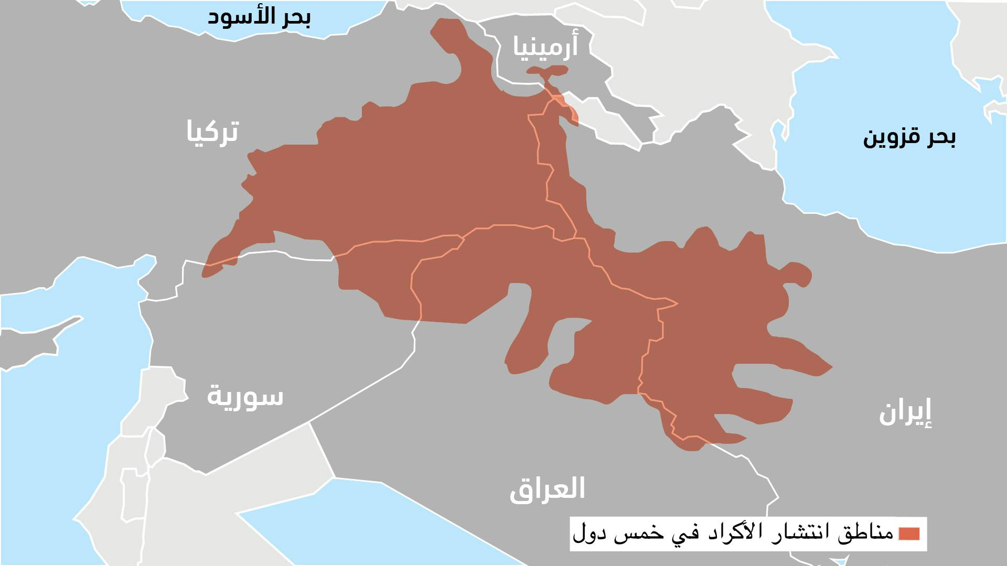

نبيل شبيب
١٣ / ١٠ / ٢٠٠٧م

هذه مقالة من عام ٢٠٠٧م تتجدد الحاجة إلى نشرها مع تجدد الأحداث ذات العلاقة بأهلنا من الأكراد، وهي أحداث متجددة باستمرار وإن انتقلت من أرض إلى أرض ومن سنة إلى سنة تالية، أما جوهر الإشكاليات فهي ذاتها، كما كانت قبل عشرات السنين.

٠ ٠ ٠

أليس من حق الأكراد أن تكون لهم دولة كسواهم؟
هل الحكم الذاتي أو الحكم الاتحادي (الفيدرالي) مقدّمة لمثل تلك الدولة؟
هل تقلب الورقة الكردية الأوضاع رأسا على عقب، تتفجر الصدامات بين أكراد وأتراك وعرب وغيرهم؟
وماذا عن الأكراد في أذربيجان، وهل يمكن أن تقوم دولة اتحادية للأكراد مع العرب في العراق، وتبقى الدولة التركية القائمة على قومية واحدة مع بعض المراعاة لحقوق الأكراد، ثم لا يتأثر أكراد سورية وإيران وأذربيجان بما يجري لصالح الأكراد أو ضدّ الأكراد في جوارهم القريب وبالعكس؟
هذا بعض الأسئلة العويصة التي تطرح نفسها عاما بعد عام، وترافقها أحداث دامية في أغلب الحالات.

القضية والضحايا
إنّ قضية الأكراد قضية شائكة إلى أبعد الحدود، معقدة غاية التعقيد، الأسئلة المطروحة عن مستقبلها أكبر من أن يجاب عليها بدراسة منهجية أو رؤية مستقبلية ناهيك عن موقف متسرع. هي قضية تختلط فيها عناصر الماضي والحاضر، وتتشابك العوامل القومية والدينية، وتتناقض المصالح المحلية والإقليمية والدولية، وتتصارع عليها وعلى استغلالها أحزاب لا أول لها ولا آخر، وزعماء يصنعون القرار ويدفع ثمنه عامّة الأكراد والعامّة من إخوانهم في الأوطان المشتركة معه، كما تستغلّها قوى دولية، قادرة على تأجيج الأزمات من خلال ما رسّخت من أوضاع مصطنعة استعماريا، في غفلة عن الجميع من أصحاب المصلحة المباشرة في المنطقة، من أكراد وعرب وأتراك وإيرانيين وأذريين وسواهم.

قد تشهد العلاقات التركية-الأمريكية أزمة مستعصية بسبب مشكلة الأكراد من حزب العمال الكردستاني اليساري وفروعه، وما يرتبط بها بشأن مستقبل الأكراد عموما، ومشكلة الأرمن المسيحيين، وما شهدته وتشهده من نبش الماضي العتيق؛ ولكن سيّان أين تصل هذه الأزمة، سيكون الضحايا هم أهل المنطقة، من عامة سكانها، على اختلاف أجناسهم وطوائفهم، بغض النظر عمّا يصير إليه أمر هذا السياسي أو ذاك.
وقد تشهد الساحة العراقية المزيد على ما شهدته وتشهده من صراعات دامية بائسة، وسيّان ما الحصيلة، فالضحايا هم أهل المنطقة، من عامة سكانها، على اختلاف أجناسهم وطوائفهم، بغض النظر عمّا يصير إليه أمر هذا السياسي أو ذاك.

والزعماء من الأكراد، الذين يتحدّثون عن حكم ذاتي وعينهم على دولة مستقلة، أو عن نظام اتحادي وعينهم على دولة مستقلة، وعن إقليم في العراق ومنطقة في تركيا، وعينهم على أقاليم أخرى في دول مجاورة.. أولئك الزعماء سيرحلون على الأرجح قبل أن تقوم دولة مستقلة، ولكن سيخلّفون من أسباب الصراع والنزاع، ما يشغل المنطقة بمجملها، وفي سائر الأحوال يبقى أنّ الضحايا هم أهل المنطقة، من عامة سكانها، على اختلاف أجناسهم وطوائفهم، بغض النظر عمّا يصير إليه أمر هذا السياسي أو ذاك.

تقطيع أوصال المنطقة
ليس السؤال هل يحق للأكراد دولة أو لا يحق، إنّما السؤال الجوهري هو ما الذي أوصل المنطقة إلى وضع خطير بحيث يتحوّل هذا السؤال إلى نواة صراع إقليمي واسع النطاق، بغض النظر عن السؤال الأهم: متى يرحل الأمريكيون وأعوانهم من المحتلين عن المنطقة، شاؤوا أم أبوا؟

إنّ حقوق الأكراد جميعا، بدءا بحق المشاركة في صناعة القرار، مرورا بمختلف الحقوق الثقافية، انتهاء بحق الوجود المشترك المتكامل بين أبناء الشعب الكردي الواحد عبر الحدود، بوجودها أو غيابها، وبوجود دولة كردية أو غيابها.. هذه الحقوق لا تجد طريقها إلى أرض الواقع ولا ضمانها عبر قيام دولة والصراع عليها وعلى حدودها، فكم من دولة قائمة، ولا يتمتع فيها سكانها على اختلاف أجناسهم بحقوقهم المشروعة وحرياتهم الأساسية.
ولئن كانت أوروبا التي يعيش فيها زهاء ٢٥٠ قومية وقريب من ذلك من الطوائف الدينية، لا تكاد تجد لنفسها دون مزيد من التقارب والاندماج والوحدة، مكانةً مستقرة على مسرح السياسة الدولية المعاصرة، في عالم التكتلات الكبرى، الدولية والاقتصادية والمالية، فهل يمكن أن نتصوّر وجود مكانة مستقرة، على أسس وطيدة، لدولة كردية خالصة، صغيرة أو كبيرة، أو دولة تركية منعزلة عن إقليمها أو في صراع مع بعض سكانها، أو دولة عراقية مجزّأة مقطعة الأوصال، أو أي دولة أخرى من دول المنطقة ترى لحدودها قداسة لا تمسّ، وتتوهّم أنها بمأمن من تلك الصراعات القديمة والجديدة؟

إنّ النظرة إلى قضية الأكراد عبر نفق إنشاء كردستان كدولة مستقلة، كالنظرة إلى قضية الأكراد عبر نفق عضّ نواجذ العصبيات المختلفة على ما خلّفته الخرائط الاستعمارية من كيانات متفرّقة متصارعة، هي نظرة خطيرة على أهل المنطقة جميعا، منفردين ومجتمعين، ولن توصل إلى حلول لمشكلات واقعية قائمة، بل ستجعل منها سببا في نشأة جولات صراع قادمة، تزيد المشكلات تفاقما وتضاعفها عددا، كما تضاعف من معاناة الضحايا، معاناة أهل المنطقة من عامة سكانها، على اختلاف أجناسهم وطوائفهم، بغض النظر عمّا يصير إليه أمر هذا السياسي أو ذاك.

معاناة أكبر ومسؤولية أعظم
يجب أن تتحرر النظرة السياسية المحلية والإقليمية من القيود التي صُنعت لها قديما وما تزال تتمسك بها، ومن مكاسب نفعية آنية الضيقة لفريق من ذوي النفوذ، أو من لا يزالون يحسبون لأنفسهم نفوذا، بينما تعبث بهم "لعبة الأمم" لتبقى المنطقة بكاملها في مؤخرة ركب الأمم جميعا.
لا مستقبل للأكراد إلا المستقبل المشترك مع العرب والأتراك والإيرانيين وسواهم من شعوب المنطقة، ولا مستقبل لأي طرف سوى ما يتجاوز قوالب الحدود السياسية إلى جوهر الحقوق والحريات الإنسانية، الفردية والجماعية، وجوهر الحياة المشتركة على أسس عادلة قويمة.
إنّ صناعة قضية الأكراد عبر توزيع الإرث العثماني على بعض القوميات التي قامت في المنطقة مع حرمان سواها من الإرث، لم يعد يختلف كثيرا من حيث حصيلته التي مزّقت المنطقة إربا أو مزقتها دولا ودويلات، عمّا يجري حاليا، لتمزيق كل بلد أو كل دويلة إلى قطع أشبه بالفسيفساء، فإلى متى؟
إلى متى تبقى هذه المنطقة عرضة للتمزيق، دون أن يبحث المخلصون فيها، من وراء كل انتماء سياسي أو حزبي أو طائفي أو قومي، عن أرضية مشتركة، للتعايش شعوبا وأقواما وطوائف وألسنة متعددة، وللتطلع معا إلى أهداف تراعي المصالح العليا المشتركة، من فوق المصالح الجزئية، سيّان كم يجري تجميلها وتزويقها؟
كل ما عدا ذلك سياسات انتحارية لا تخدم أصحابها على انفراد، ولا تخدمهم مع بقية أهل المنطقة معا.
إن للأكراد حقوقا كحقوق العرب، والأتراك، والإيرانيين، وسواهم، ولا ينبغي أن يُنتقص منها مقدار حبة خردل، ولكن لن ينالوا تلك الحقوق، من خلال تحرك يزيد خطورة التمزيق والتفتيت، إنّما المطلوب من الأكراد، عين الواجبات المطلوبة من سواهم من الشعوب، أن يعملوا مع سواهم، من أجل تغيير خارطة المنطقة في اتجاه توحيدها، خطوة بعد أخرى، ومن أجل تحقيق مبادئ العدالة والمساواة فيها، في سائر أرجائها وبما يشمل سائر سكانها، وفي التعاون على الاستفادة من ثرواتها وخيراتها وطاقاتها وإمكاناتها، بدلا من صراع ينطوي على تمكين أعدائها من الثروات والخيرات والطاقات والإمكانات.

والأكراد في وضع أصعب من سواهم، والظلم الذي تعرّضوا له تاريخيا أكبر من الظلم الذي تعرّض له آخرون، ولكن هذا بالذات ما يجعلهم يحملون من المسؤولية عن المرحلة المقبلة، أضعاف ما يحمله سواهم، فإن أعطوا من خلال ما يعلنون من أهداف ويطرحون من شعارات ويمارسون من سياسات، مثالا على ما يمكن أن يكون عليه وضع المنطقة بتلاقي أبنائها على أرضية مشتركة، فقد تسقط آنذاك ورقة اللعب بهم وبسواهم، وقد يؤثر ذلك على مستوى الشعوب الأخرى التي "تنعم" بشكل الدولة ولا تعيش مضمونها الحقيقي استقلالا وإرادة حرة وسياسة قويمة، وحقوقا وحريات وكرامة مصانة.

لا نحتاج إلى دولة اتحادية في العراق، وحكم ذاتي في تركيا، ولا إلى استمرار الأوضاع على حالها في إيران وسورية وأذربيجان وسواها، إنما نحتاج إلى أوضاع لا تنطوي على ظلم أي فريق أو فئة أو شعب، ولا يُحرم فيها أحد من حق من حقوقه وحرية من حرياته بسبب انتمائه، وصحيح أنّنا لن نصل إلى هذا الوضع "المثالي" بين ليلة وضحاها، ولكن من المستحيل أن نصل إليه أصلا ولا إلى تخفيف أعباء الوضع الظالم الراهن، عن طريق مزيد من الأزمات، ومزيد من الصدامات، ومزيد من التجزئة والتفرقة والتفتيت للدول القائمة، سواء في ذلك التي يجثم الاحتلال على صدور أبنائها، أو التي استقلت سياسيا وبقيت إرادتها السياسية مقيدة، أو التي تجعل من نفسها مطية لعدو يمكن أن يغدر بها في أي لحظة لتحقيق مطامع السيطرة على المنطقة جميعا دون تمييز.

نبيل شبيب.

